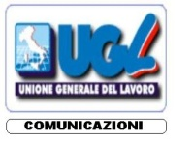
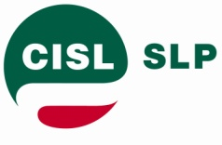

POSTE ITALIANE SPA
RISORSE UMANE E ORG.NE
VIALE EUROPA, 175
ROMA

Oggetto:- apertura procedura art 17 CCNL.-

Le scriventi OO.SS. chiedono con la presente l’attivazione della procedura di raffreddamento e di conciliazione di cui all’art. 17, punto 3) del vigente CCNL per il personale non dirigente di Poste Italiane.
Le motivazioni sono contenute nel documento scaturito dagli attivi nazionali del giorno 16 giugno e nella lettera inviata all’AD Caio il giorno 4 luglio - che si allegano in copia e che fanno parte integrante della presente – che riguardano tutto il territorio nazionale e che non hanno trovato alcuna risposta fino ad oggi.
La presente anche ai fini di quanto previsto dalla legge 146/’90.
Distinti saluti.
Roma, lì 19.9.2016
LE SEGRETERIE NAZIONALI

SLP- CISL SLC- CGIL FAILP-CISAL CONFSAL COM UGL-COM
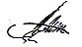
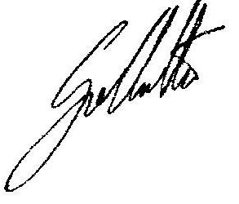
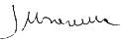
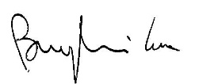
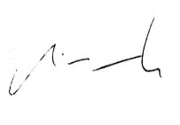
L.Burgalassi M.Cestaro W. De Candiziis R..Gallotta S.Muscarella

